**Diseño de Clases**

**Estructura de datos:**

Se utilizarán vectores para almacenar las distintas texturas de los distintos objetos.

         Habrá un arreglo de tres objetos tipo botella en el primer nivel.

Habrá un arreglo dinámico de objetos tipo enemigo (mantis) en el nivel 2 para gestionar todas estas entidades.

Se implementarán otros contenedores con la información de las armas usadas por el jugador.

Un arreglo con las bombas que deja caer el jefe final y que se encuentran activas.

**Diferentes Clases implementadas:**

**Clase juego:** Esta clase se encarga de manejar los niveles con sus personajes, enemigos y todo el entorno.

**Nivel 1:**

**Clase botella:** Esta clase permite modelar una botella con 3 niveles de llenado, La botella tendrá 3 objetos de la clase sustancia.

**Clase sustancia:** Esta clase permite modelar una sustancia, habrá 4 sustancias diferentes: cian, rosa, naranja y vacío.

**Nivel Transición:**

**Clase Player:** Clase manipulada por el jugador en vista cenital, puede desplazar el personaje hacia arriba, abajo y a los lados, al llegar a una posición indicada se genera el evento que termina el nivel.

**Nivel 2:**

**Clase Player:** Clase manipulada por el jugador en vista cenital, puede desplazar el personaje hacia arriba, abajo y a los lados, además de poder interactuar con la clase armas y poción de vida, al poder utilizarlas para su beneficio(restaurar HP, o conseguir arma), si hay un choque con las clases enemigo el jugador pierde HP.

**Clase arma:** Clase que modela un objeto que, tiene valores de daño, y rareza, interactúa con el jugador dándole la posibilidad de matar los enemigos al disparar un proyectil.

**Clase mantis:** Clase que modela objetos que buscan la ruta óptima hacia el jugador con el objetivo de matarlo. Estos enemigos se generan desde los bordes del mapa, al ser eliminados se puede generar un evento que lleve a la creación de un objeto tipo arma o poción de vida.

**Clase poción de vida:** Clase que modela un objeto que, restaura una cantidad de la HP del jugador al chocar con él.

**Clase proyectil:** Clase que modela los proyectiles lanzados por los objetos de la clase arma, interactúan con los objetos de clase enemigos disminuyendo su HP.

**Nivel 3:**

**Clase Player:** Esta clase modela a un jugador en vista frontal con movimientos de izquierda a derecha.

**Clase cañón:** Tres objetos de esta clase se generan en el mapa, al presionar una tecla determinada se inicia un evento en el que primero se apunta el proyectil y después se dispara.

**Clase bala:** Este objeto tiene valores de x, y en y un ángulo inicial, además de su velocidad, su velocidad está dada por las ecuaciones paramétricas del movimiento parabólico, y cada atributo de esta clase tiene una velocidad inicial predefinida.

**Clase bombas enemigas:** Esta clase modela una bomba que es afectada por la gravedad y puede explotar pasado un tiempo, si el jugador se encuentra cerca, recibirá mucho daño.

**Clase jefe final:** Esta clase modela el jefe final del juego, el jefe final puede generar objetos de la clase bombas enemigas cada cierto tiempo.

**Diagramas de Clases:**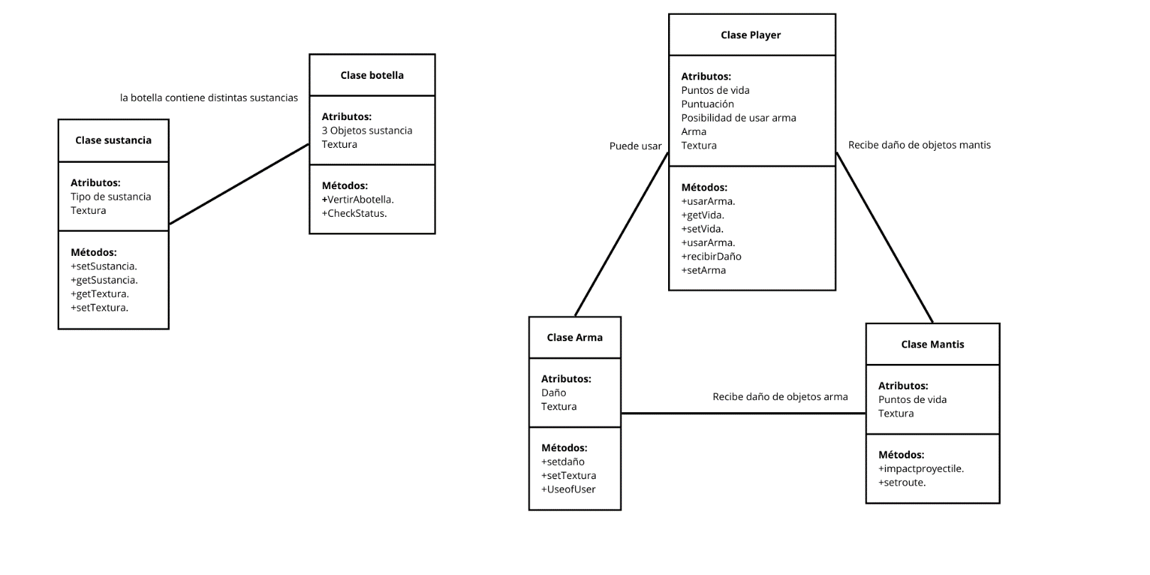

Clases implementadas en los niveles uno y dos respectivamente.

Clases implementadas en el nivel tres.

*Todas las clases mostradas en los diagramas poseen elementos heredados de distintas clases de **Qt** como ***Qobject*** o ***QGraphicsItem*** e interactúan directamente con la clase juego.